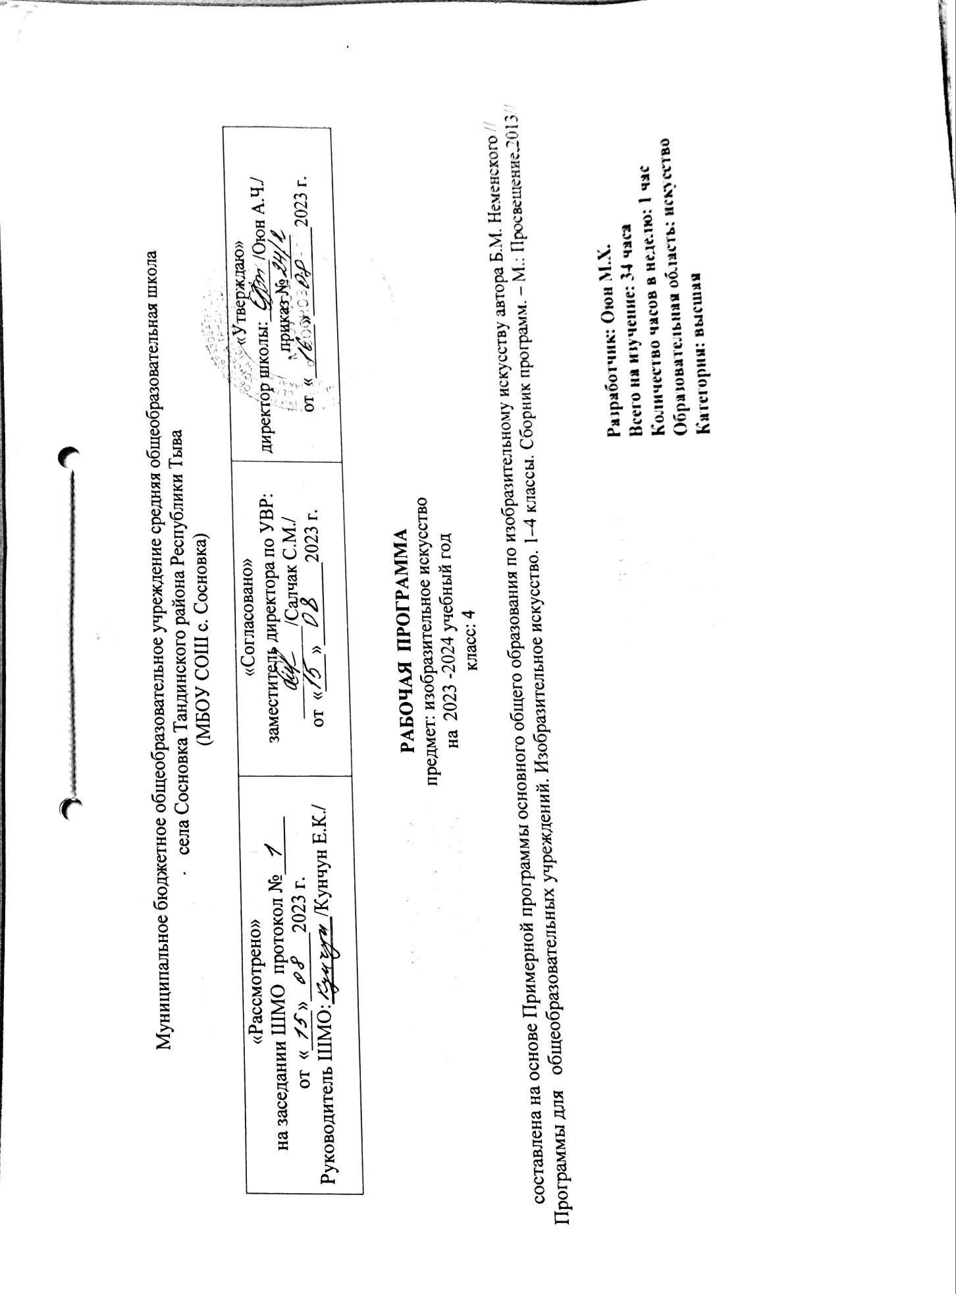

Пояснительная записка

Рабочая программа разработана на основе Федерального государственного образовательного стандарта начального общего образования, Концепции духовно-нравственного развития и воспитания личности гражданина России, планируемых результатов начального общего образования, примерной программы по изобразительному искусству и рабочей программы «Изобразительное искусство» 4 класс авторов Б.М.Неменского, Л. А. Неменской, Н. А. Горяевой, О. А. Кобловой, Т. А. Мухиной. М.: «Просвещение» 2016 г.
Учебного плана МБОУ СОШ с. Сосновка; годового учебного календарного графика на текущий учебный год; основной образовательной программы МБОУ СОШ с. Сосновка.
На изучение курса «Изобразительное искусство» в 4 классе отводится 1ч в неделю. Авторская программа рассчитана на 34ч (34 учебные недели),
Уровень – базовый
Направленность – начальное общее образование
Срок реализации программы - 2023-2024 учебный год

- Планируемые результаты освоения учебного предмета

Личностные результаты:
-чувство гордости за культуру и искусство Родины, своего народа
-уважительное отношение к культуре и искусству других народов нашей страны и мира в целом
-понимание особой роли культуры и искусства в жизни общества и каждого отдельного человека
-форсированность эстетических чувств, художественно-творческого мышления, наблюдательности и фантазии
- сформированность эстетических потребностей (потребностей в общении с искусством, природой, потребностей в творческом отношении к окружающему миру, в самостоятельной практической творческой деятельности), ценностей и чувств
-развитие этических чувств, доброжелательности и эмоционально-нравственной отзывчивости, понимания и сопереживания чувствам других людей
-овладение навыками коллективной деятельности в процессе совместной творческой работы в команде одноклассников под руководством учителя
-умение сотрудничества с товарищами в процессе совместной деятельности, соотносить свою часть работы с общим замыслом
-умение обсуждать и анализировать собственную художественную деятельность и работу одноклассников с позиции творческих задач данной темы, с точки зрения содержания и средств его выражения.

Метапредметные результаты:
-освоение способов решения проблем творческого и поискового характера
-овладение умением творческого видения с позиции художника, т.е. умением сравнивать, анализировать выделять главное, обобщать
-формирование умения понимать причины успеха/неуспеха в учебной деятельности и способности конструктивно действовать даже в случае неуспеха
-освоение начальных форм познавательной и личностной рефлексии
-овладение логическими действиями сравнения, анализа, синтеза, обобщения, классификации по родовидовым признакам
- овладение умением вести диалог, распределять функции и роли в процессе выполнения коллективной творческой работы
-использование средств информационных технологий для решения различных учебно-творческих задач в процессе поиска дополнительного изобразительного материала, выполнение творческих проектов, отдельных упражнений по живописи, графике, моделированию
-умение планировать и грамотно осуществлять учебные действия в соответствии с поставленной задачей, находить варианты решения различных художественно-творческих задач
- умение рационально строить самостоятельную творческую деятельность, умение организовать место занятий
-осознанное стремление к освоению новых знаний и умений, к достижению более высоких и оригинальных творческих результатов.
Предметные результаты:
Учащийся научится
-формировать первоначальные представлений о роли изобразительного искусства в жизни человека, его роли в духовно-нравственном развитии человека
- формировать основы художественной культуры, в том числе на материале художественной культуры родного края, эстетического отношения к миру, понимание красоты как ценности, потребности в художественном творчестве и в общении с искусством
-владеть практическими умениями и навыками в восприятии, анализе и оценке произведений искусства
-владеть элементарными практическими умениями и навыками в различных видах художественной деятельности (рисунке, живописи, скульптуре, художественном конструировании), а также в специфических формах художественной деятельности, базирующихся на ИКТ (цифровая фотография, видеозапись, элементы мультипликации).
- различать виды художественной деятельности: изобразительной (живопись, графика, скульптура), конструктивной (дизайн, архитектура), декоративной (народные и прикладные иды искусства)
-владеть основными видами и жанрами пространственно-визуальных искусств
-усвоение названий ведущих художественных музеев России и художественных музеев своего региона
-уметь видеть проявления визуально-пространственных искусств в окружающей жизни: в доме, на улице, в театре, на празднике
- использовать в художественно-творческой деятельности различные материалы и художественные техники
-ь передавать в художественно-творческой деятельности характер, эмоциональные состояния и свое отношение к природе, человеку, обществу
- компоновать на плоскости листа и в объеме задуманный художественный образ
- применять в художественно-творческой деятельности основы цветоведения, основы графической грамоты
-навыкам моделирования из бумаги, лепки из пластилина, навыками изображения средствами аппликации и коллажа.

Учащиеся получат возможность научиться:
-характеризовать и эстетически оценивать разнообразие и красоты природы различных регионов нашей страны;
-рассуждать о многообразии представлений о красоте у народов мира, способности человека в самых разных природных условиях создавать свою самобытную художественную культуру;
изображать в творческих работах особенностей художественной культуры разных народов, передача особенностей понимания ими красоты природы, человека, народных традиций
-эстетически, эмоционально воспринимать красоту городов, сохранивших исторический облик,-свидетелей нашей истории;
- приводить примеры произведений искусства, выражающих красоту мудрости и богатой духовной жизни, красоту внутреннего мира человека.

- Содержание учебного курса, предмета

Многообразие художественных культур народов Земли и единство представлений народов о духовной красоте человека. Разнообразие культур – богатство культуры человечества. Цельность каждой культуры – важнейший элемент содержания в 4-м классе.Приобщение к истокам культуры своего народа и других народов Земли, ощущение себя участниками развития человечества. Приобщение к истокам родной культуры, обретение опыта эстетического переживания народных традиций, понимание их содержания и связей с современной жизнью, собственной жизнью. Это глубокое основание для воспитания патриотизма, самоуважения, осознанного отношения к историческому прошлому и в то же время интереса и уважения к иным культурам.Практическая творческая работа (индивидуальная и коллективная).

Истоки родного искусства (8ч.) Знакомство с истоками родного искусства – это знакомство со своей Родиной. В постройках, предметах быта, в том, как люди одеваются и украшают одежду, раскрывается их представление о мире, красоте человека. Роль природных условий в характере традиционной культуры народа. Гармония жилья с природой. Природные материалы и их эстетика. Польза и красота в традиционных постройках. Дерево как традиционный материал. Деревня – деревянный мир. Изображение традиционной сельской жизни в произведениях русских художников. Эстетика труда и празднества.

Древние города нашей земли (7ч.) Красота и неповторимость архитектурных ансамблей Древней Руси. Конструктивные особенности русского города-крепости. Крепостные стены и башни как архитектурные постройки. Древнерусский каменный храм. Конструкция и художественный образ, символика архитектуры православного храма. Общий характер и архитектурное своеобразие древних русских городов (Новгород, Псков, Владимир, Суздаль, Ростов и др.). Памятники древнего зодчества Москвы. Особенности архитектуры храма и городской усадьбы. Соответствие одежды человека и окружающей его предметной среды. Конструктивное и композиционное мышление, чувство пропорций, соотношения частей при формировании образа.

Каждый народ – художник (11 ч.) Представление о богатстве и многообразии художественных культур мира. Отношения человека и природы и их выражение в духовной ценности традиционной культуры народа, в особой манере понимать явления жизни. Природные материалы и их роль в характере национальных построек и предметов традиционного быта. Выражение в предметном мире, костюме, укладе жизни представлений о красоте и устройстве мира. Художественная культура — это пространственно-предметный мир, в котором выражается душа народа. Формирование эстетического отношения к иным художественным культурам. Формирование понимания единства культуры человечества и способности искусства объединять разные народы, способствовать взаимопониманию.

Искусство объединяет народы (8ч.) От представлений о великом многообразии культур мира – к представлению о едином для всех народов понимании красоты и безобразия, коренных явлений жизни. Вечные темы в искусстве: материнство, уважение к старшим, защита Отечества, способность сопереживать людям, способность утверждать добро. Изобразительное искусство выражает глубокие чувства и переживания людей, духовную жизнь человека. Искусство передает опыт чувств и переживаний от поколения к поколению. Восприятие произведений искусства – творчество зрителя, влияющее на его внутренний мир и представления о жизни.

Тематическое планирование

№п/п | Содержание программного материала | Количество часов
1 | Истоки родного искусства | 8 часов
2 | Древние города нашей земли | 7 часов
3 | Каждый народ – художник | 11 часов
4 | Искусство объединяет народы | 8 часов
 | Итого | 34 часа

- Календарно-тематическое планирование
№  урока | Тема раздела, урока | Дата
№  урока | Тема раздела, урока | План | Факт
Истоки родного искусства (8 ч.)
1 | Пейзаж родной земли.
2 | Красота природы в произведениях русской живописи.
3 | Русская красавица.
4 | Деревня – деревянный мир.
5 | Русская деревянная изба. Конструкция и украшение избы.
6 | Образ русского человека в произведениях художников.
7 | Календарные праздники.
8 | Народные праздники.
Древние города нашей земли (7ч.)
9 | Родной угол.
10 | Древние соборы.
11 | Города Русской земли.
12 | Древнерусские воины - защитники.
13 | «Золотое кольцо России».
14 | Узорочье теремов.
15 | Праздничный пир в теремных палатах.
Каждый народ – художник (11ч.)
16 | Страна восходящего солнца. Праздник цветения сакуры.
17 | Искусство оригами.
18 | Образ человека, характер одежды в японской культуре.
19 | Народы гор и степей.
20 | Юрта как произведение архитектуры.
21 | Города в пустыне.
22 | Древняя Эллада.
23 | Олимпийские игры.
24 | Средневековый город.
25 | Образ готического храма в средневековом городе.
26 | Многообразие художественных культур в мире. Обобщение раздела «Каждый народ – художник».
Искусство объединяет народы (8ч.)
27 | Тема материнства в искусстве.
28 | Образ Богоматери в русском и западноевропейском искусстве.
29 | Мудрость старости.
30 | Сопереживание Дорогою добра.
31 | Герои-защитники.
32 | Героическая тема в искусстве разных народов.
33 | Юность и надежда.
34 | Искусство народов мира (обобщение темы).

